|  |
| --- |
| 4 Op een rij |
| **Behoefte analyse**  **Nigel de Werk**  **T2JA**  **Datum: 10-09-2020**  **Cohort-2019** |

**1. inhoud**

* **Inhoud**
* **Inleiding**
* **Missie van de klant**
* **Huidige situatie**
* **Gewenste situatie**
* **Het Product**
* **Doelgroep(en)**
* **User story**
* **Wireframe**
* **Sitemap**
* **Mockup**
* **ERD**
* **Data Dictionary**
* **Klasse diagram**
* **Sequentie diagrammen**

**2. Inleiding**

**4 Op een rij**

**Mevrouw Esmee wilt een applicatie 4 op een rij voor haar groep 4 klas. De bedoeling van de applicatie is dat het overzichtelijk is maar niet druk er uit ziet het moet makkelijk en snel te begrijpen zijn. Het moet een 1 tegen 1 applicatie zijn. De deadline is over 4 weken**

**3. Missie van de klant**

**Mevrouw Esmee ziet nog te vaak dat haar leerlingen niet na denken over bepaalde stof in school en ziet dat leerlingen nog heel lang na moeten denken over stof over de vakken. Mevrouw Esmee wilt met deze 4 op een rij applicatie haar leerlingen sneller laten denken en verstandigere keuzes laten maken op school.**

**4. Huidige situatie**

**Situatie klant:**

**Mevrouw Esmee heeft via de school voor iedere leerling in haar klas een tablet kunnen regelen met ieder hun eigen school account daar op.**

**Situatie programmeur:**

**Programmeur heeft alle tools en apparatuur om de code te schrijven en van start te gaan.**

**5. Gewenste situatie**

**Situatie klant:**

**Mevrouw Esmee wilt een leuke maar leerzame applicatie voor haar leerlingen.**

**Situatie programmeur:**

**Een goed werkende applicatie die duidelijk en leerzaam is voor de leerlingen van mevrouw Esmee**

**6. Het product**

**Applicatie 4 op een rij**

**7. Doelgroep(en)**

**De doelgroep voor deze applicatie is voor kinderen ouder dan 6 jaar**

**8. User story**

* **Als mevrouw Esmee, wil ik met de 4 op een rij mijn leerlingen sneller laten denken en beter te focussen, zodat de cijfers en denk snelheid verhoogt worden**
* **Als speler 1, wil ik mijn schijven kunnen laten vallen in de juiste gaten zodat ik uit eindelijk 4 op een rij kan genereren en een overwinning op mijn naam krijg.**
* **Als speler 2, wil ik mijn schijven kunnen laten vallen in de juiste gaten zodat ik uit eindelijk 4 op een rij kan genereren en een overwinning op mijn naam krijg.**

**9. Wireframe**

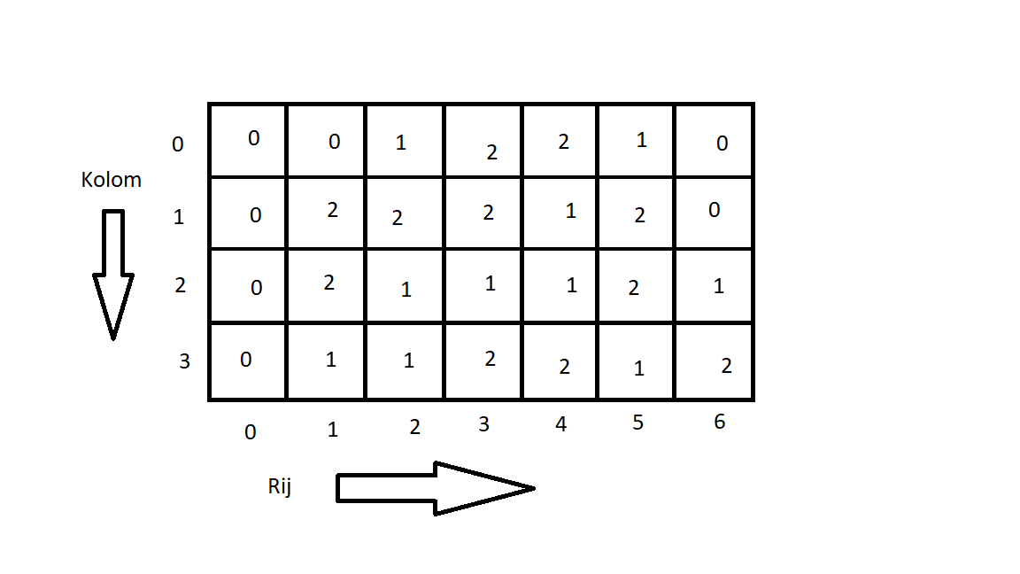

**10. sitemap**

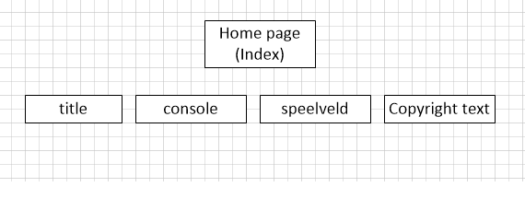

**11. Mockup**

**12. ERD**

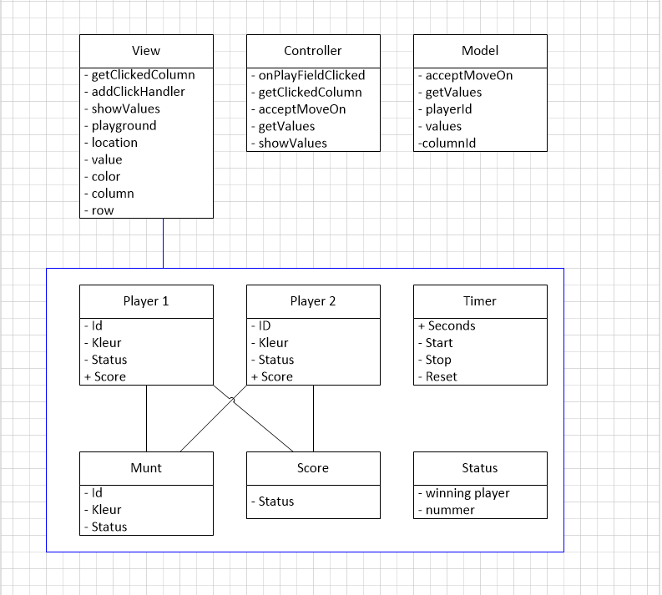

**13. Klasse diagram**

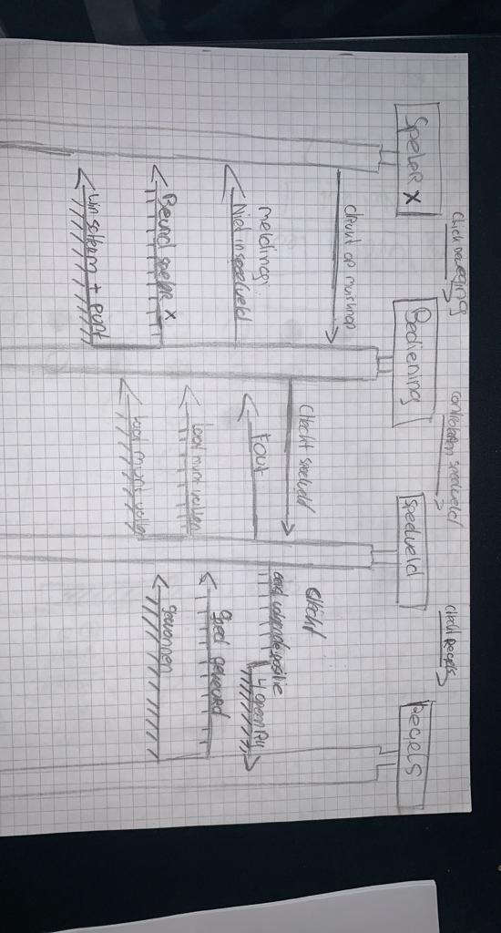

**14. Sequentie diagrammen**